迈克尔逊干涉仪
童力PB05210381
实验原理：
- 迈克尔孙干涉仪的结构和原理
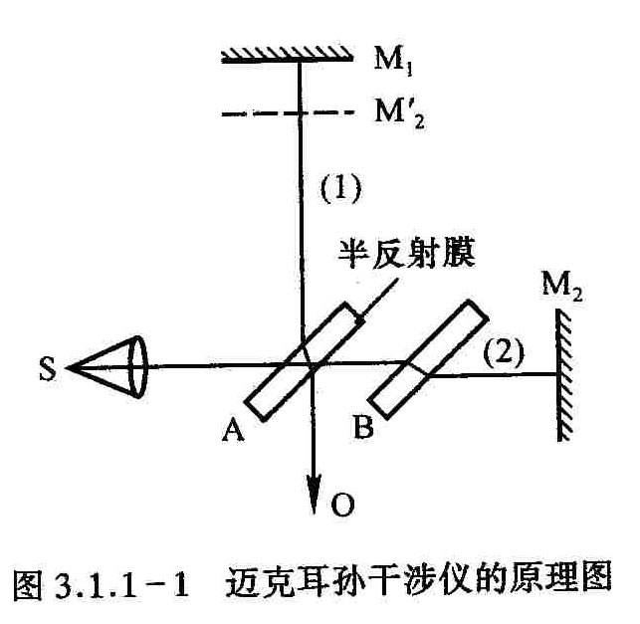
迈克尔孙干涉仪的原理图如右图所示，光源S发出的光射向A板而分成（1）、（2）两束光，这两束光又经M₁和M₂反射，分别通过A的两表面射向观察处O，相遇而发生干涉，B作为补偿板的作用是使（1）、（2）两束光的光程差仅由M₁、M₂与A板的距离决定。
由此可见，这种装置使相干的两束光在相遇之前走过的路程相当长，而且其路径是互相垂直的，分的很开，这正是它的主要优点之一。从O处向A处观察，除看到M₁镜外，还可通过A的半反射膜看到M₂的虚像M’₂，M₁与M₂镜所引起的干涉，显然与M₁、M’₂引起的干涉等效，M₁和M’₂形成了空气“薄膜”，因M’₂不是实物，故可方便地改变薄膜的厚度（即M₁和M’₂的距离），甚至可以使M₁和M’₂重叠和相交，在某一镜面前还可根据需要放置其他被研究的物体，这些都为其广泛的应用提供了方便。
- 透明薄片折射率的测量
首先利用白光判断出中央条纹的位置，从而定出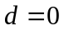的位置。这是由于白光使连续光谱，只有在的附近才能在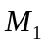和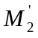的交线处观察到干涉条纹。
当视场中出现中央条纹之后，在与A之间放入折射率为n、厚度为l的透明物体，则此时光程差要比原来增大
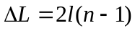
因而中央条纹移出视场范围，如果将向A前移d，使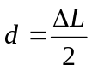，则中央条纹会重新出现。

数据处理
薄膜厚度d=0.163mm，视为常量
测试次数 | 原位置D1 | 放置薄膜后的位置D2 | 距离差∆D
第一次 | 31.57315mm | 31.49986mm | 0.07329mm
第二次 | 31.57274mm | 31.49968mm | 0.07306mm
第三次 | 31.57265mm | 31.49962mm | 0.07303mm
平均值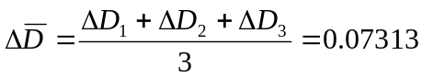mm
标准差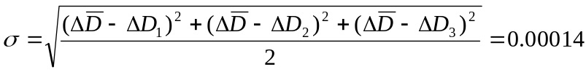mm
A类不确定度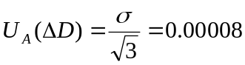mm
由于不知道仪器的误差，所以不确定度只考虑A类不确定度，
mm P=0.68
其中
修正因子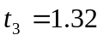 P=0.68
由光程差的关系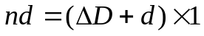可得
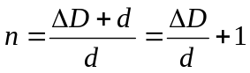
薄膜折射率的平均值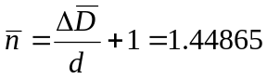
不确定度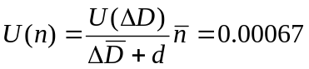 P=0.68
所以，所测得的薄膜折射率
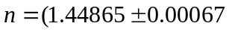 P=0.68
相对误差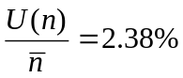

误差分析
尽管不确定度中忽略了B类不确定度，但是，在P=0.68的情况下，相对误差仍然很大，观察了实验的原始数据（见表格）可以清楚地看出，第一次测量的距离差明显大于后两次，这时造成相对误差较大的原因。
由于缺少薄膜折射率的标称值，所以在此很难对所测的结果作出定性的分析，不过可以指出在实验过程中容易产生误差的一些操作:
1、相对于光学仪器的灵敏度来说，机械长度测量部分精度不够，干涉仪的镜座发生轻微的移动毛玻璃板上的干涉条纹就发生很大的改变，刻度盘上示数却没有变化；
2、由于放上薄膜后能观察到的条纹很细有不明显，很难准确调节到中心为黑色条纹时记下刻度；
3、实验重复次数太少，随机产生误差的概率很大，比如上述表格的第一次测量的数据。

实验总结
这个实验比较简单，测量的量不多，步骤也少，关键是等倾干涉和等厚干涉条纹的观察，尤其是放置薄膜以后的等厚干涉条纹比较密，可见度相对较小，需要仔细观察才能避免返工。

